**Львівський Національний Університет імені ІВАНА ФРАНКА**

Факультет прикладної математики та інформатики

**Алгоритми і Структури Даних**

**ЛАБОРАТОРНА РОБОТА №7**

**Черга. Черга з пріоритетом. STL черга.**

Виконав:

**Заяц Ростислав Васильович**

Кафедра Програмування. Група ПМО-11с

Оцінка:

Перевірив:

2025

**Теорія.**

**Алгоритми Маркова** - це формальна математична система.

Вони були основою для першої мови обробки рядів СОМІТ. Крім того,

є подібність між моделлю Маркова і мовою СНОБОЛ.

**Реалізація.**

Наше завдання відобразити Алгоритм Маркова за допомогою С++, щоб полегшити собі подальшу роботу напишемо власний клас String, адже нам будуть потрібні методи **replace & substr,** яких в класичному стрінгу немає.

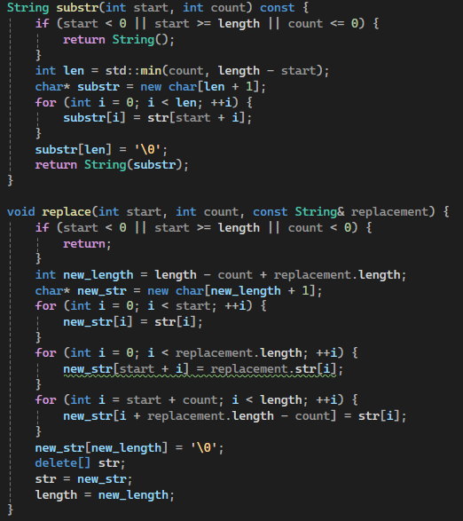

Тепер нам потрібно оголосити клас, яких буде зберігати наші правила.

Він містить:

**Part_to_be_changed – частину яку шукаємо у вхідному рядку для заміни.**

**Part_to_change – правило, яке застосовуємо до частини яку потрібно змінити.**

**Констуктор 2 в 1 (За замовчуванням, з параметрами)**

**Методи, що дають нам доступ до наших приватних полів.**

Тепер створимо функцію, що буде відображати наш крок в алгоритмі.

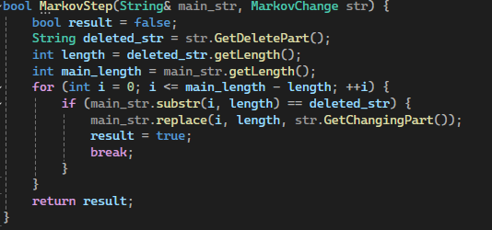

Це працює так. Функція приймає рядок, який ми отримуємо і до якого будемо застосовувати правила, і самі правила.

Спочатку ми витягуємо правило яке маємо змінити, в окрему змінну зберігаємо довжину правила, а також довжину рядка який входить.

За допомогою substr перевіряємо чи містить вхідний рядок частинку що відповідає правилу, якщо так то за допомогою replace виконуємо наше правило. Якщо зміна відбулась повертаємо **true;**

Тепер оголосимо вже кінцеву функцію, яка і буде нашим готовим завданням.

Тут спочатку виконуємо цикл, якщо відбувається зміна, то ми виходимо з циклу і починаємо його з самого початку.

**G-test results.**

